АНТИНАРКОТИЧЕСКАЯ КОМИССИЯ В РЕСПУБЛИКЕ ТАТАРСТАН

МИНИСТЕРСТВО ОБРАЗОВАНИЯ И НАУКИ РЕСПУБЛИКИ ТАТАРСТАН

УПРАВЛЕНИЕ ФЕДЕРАЛЬНОЙ СЛУЖБЫ РФ ПО КОНТРОЛЮ ЗА ОБОРОТОМ НАРКОТИКОВ ПО РЕСПУБЛИКЕ ТАТАРСТАН

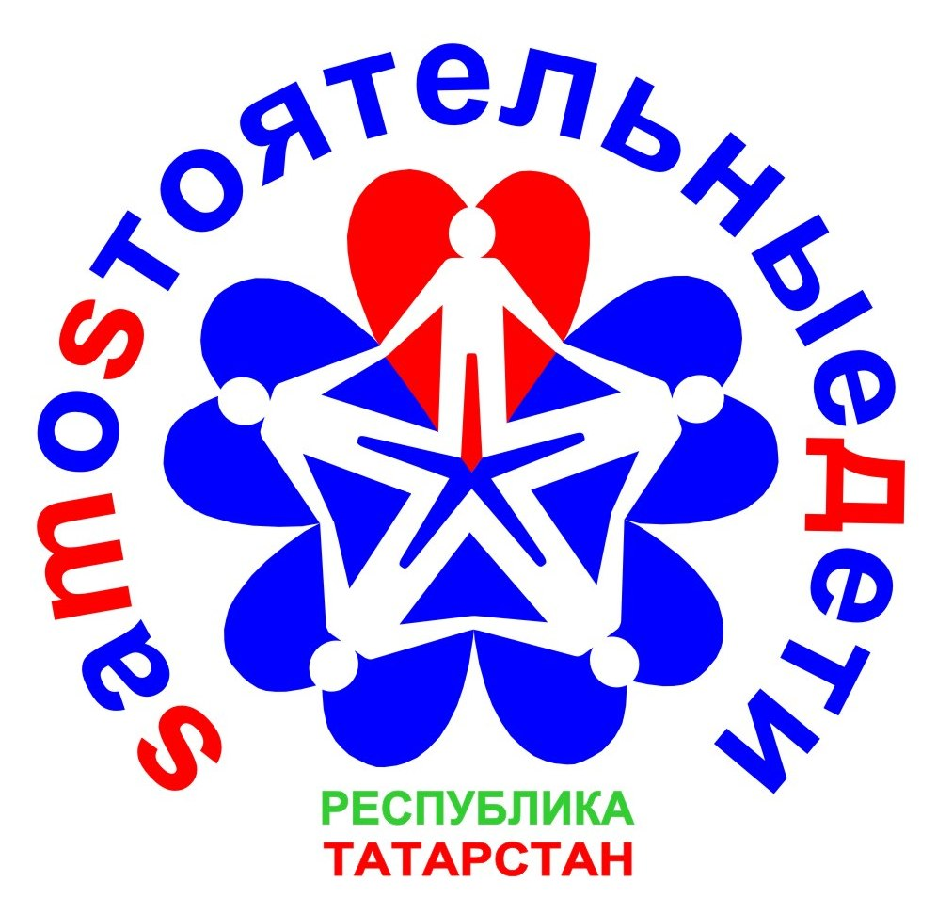

Республиканский антинаркотический проект
на основе контрактного метода профилактики наркотизации детей школьного возраста

«SаМоSтоятельные дети»

Заместитель министра образования и науки Республики Татарстан |  | Заместитель начальника Управления ФСКН России по Республике Татарстан
____________ А.К. Зиннуров |  | __________ В.Р. Абдуллин
«____» __________ 2009 г. |  | «____» __________ 2009 г.

Республиканский антинаркотический проект
на основе контрактного метода профилактики наркотизации детей школьного возраста «SаМоSтоятельные дети»

По данным социологических исследований почти каждый второй школьник имеет курящего отца, а каждый восьмой – курящую маму. Неудивительно, что в подобных условиях более половины подростков имеют опыт употребления табака, причем почти треть из них являются систематическими (регулярными) курильщиками.
Приобщение к употреблению алкоголя происходит также в юном возрасте, и подавляющее большинство учащихся старших классов уже имеют опыт употребления алкоголя. Тревогу вызывает тот факт, что спиртное одинаково активно употребляют и девушки, и юноши. Исследование показало, что около половины нынешних десятиклассников хотя бы один раз в своей жизни оказывались в состоянии сильного алкогольного опьянения.
Употребление школьниками спиртных напитков далеко не всегда бывает рациональным и обдуманным, во многих случаях подростки следуют сложившимся обстоятельствам, оказываясь в ситуациях, благоприятных для употребления алкоголя. Наиболее часто школьники употребляют алкоголь вне дома, в компании друзей или знакомых. Для этого выбираются места, максимально удаленные от поля зрения родительского контроля: это, например, подъезды, квартиры друзей и знакомых.
По данным специалистов, чем позднее подросток начнет употреблять алкоголь и табак, тем меньше вероятность приобщения его к наркотическим веществам.
Сегодня в первичной профилактике наркомании используются в основном традиционные формы работы. Однако современные школьники избирательны в увлечениях, ориентированы на результат, предпочитают ясность и конкретизацию информации, прагматичны. Включение новых методов работы, позволит повысить эффективность профилактики употребления психоактивных веществ. Одной из таких форм может стать деятельность в рамках долгосрочного проекта «SаМоSтоятельные дети».
Проект «SаМоSтоятельные дети» разработан с учетом опыта реализации шведского проекта «Smart». В настоящее время в Швеции он охватывает более 80% школьников в возрасте от 10 до 16 лет. Исследования подтверждают, что метод является эффективным в профилактике зависимостей и девиантного поведения. В результате на 40% уменьшилось потребление табачных изделий среди детей и на 50% сократилась проба наркотиков. В Швеции 30 % родителей, чьи дети участвуют в проекте, отказались от курения.
Этот метод профилактики наркомании и преступности также активно используется в ряде европейских стран (Норвегии, Финляндии, Литве) и городах Российской Федерации (Санкт-Петербурге, Мончегорске, Великом Новгороде).

Цель проекта «SаМоSтоятельные дети» - предупредить или отложить на возможно более поздний срок первую пробу психоактивных веществ детьми школьного возраста.

Задачи проекта:
- обучить персонал организаций, участвующих в проекте, работе по контрактному методу;
- обеспечить организации, участвующих в проекте, типовым контрактом, атрибутикой и дисконтными картами;
- заключить соглашения с учреждениями дополнительного образования, спортивными секциями, коммерческими предприятиями, учреждениями культуры, спортивными клубами о предоставлении льгот детям, участвующим в проекте;
- пропагандировать проект через средства массовой информации;
- провести информационно-разъяснительные мероприятия детьми и их родителями;
- заключить контракты с детьми;
- организовать и провести антинаркотические мероприятия в организациях, участвующих в проекте;
- отследить результаты выполнения проекта.

Участники проекта:
- дети в возрасте от 10 до 17 лет, занимающиеся в учреждениях дополнительного образования, в спортивных секциях, кружках по интересам и т.п.;
- родители;
- персонал организаций, участвующих в проекте.

Механизм реализации проекта:
С детьми и родителями проводится разъяснительная работа о целях, задачах и механизмах реализации проекта "SаМоSтоятельные дети".
С участниками проекта проводятся тематические информационно-просветительские, культурно-развлекательные, развивающие мероприятия в течение учебного года, а также в каникулярное время.
Дети школьного возраста самостоятельно выбирают и вписывают собственноручно в индивидуальный контракт те запреты, которые для себя определяют как «вредные привычки».
Дети и подростки, выполнившие условия контракта в течение месяца, получают значок с символикой проекта «SаМоSтоятельные дети», в течение 3 месяцев – членскую карточку, футболку и бейсболку с символикой проекта. Ребята, которые выполнили контракт в течение учебного года, участвуют в итоговом торжественном мероприятии (экскурсионная поездка, туристический поход, сплав и т.д.).

Минимальная платформа индивидуального контракта:
- для ребенка среднего школьного возраста: запрет на употребление табака, пива, иной алкогольной продукции, совершение актов вандализма, насилия и жестокости;
- для старшего школьного возраста: запрет на употребление табака, пива, иной алкогольной продукции, психоактивных веществ, совершение актов вандализма, насилия и жестокости и т.п.;
- для подростка, имеющего опыт курения: в течение 1-3 месяцев прекратить курить, затем полный запрет на употребление табака, алкогольной продукции и т.д.

Индивидуальный контракт заключается между ребенком школьного возраста и руководителем организации. Подпись родителя в контракте означает, что он одобряет желание ребенка участвовать в проекте.

Условия участия в проекте:
- срок действия контракта ограничен (не более 1 года);
- добровольное вступление в проект и право выхода из него;
- поощрение за соблюдение контракта (льготы и прочее);
- исключение из проекта за нарушения условий контракта с изъятием членской карточки (при этом возможность повторного вступления в проект сохраняется).

Членская карточка позволяет получать различные виды льгот предоставляемые учреждениями дополнительного образования, спортивными секциями, коммерческими предприятиями, учреждениями культуры, спортивными клубами, участвующим в проекте. Каждое учреждение и предприятие самостоятельно разрабатывает систему стимулирования ребят, подписавших контракт и выполнивших его.

Финансирование проекта:
Изготовление атрибутики проекта финансируется за счет Республиканской целевой программы профилактики наркотизации населения в Республике Татарстан.

Долгосрочный ожидаемый результат:
- снижение числа детей школьного возраста, допускающих первую пробу психоактивных веществ;
- распространение и закрепление у детей школьного возраста имиджа уважаемого и успешного человека, жизненной ценностью которого является бережное отношение к своему здоровью.
СТРУКТУРА ТИПОВОГО КОНТРАКТА УЧАСТНИКА ПРОЕКТА
«SАMОSТОЯТЕЛЬНЫЕ ДЕТИ»

Я, _______________________________________________________,
воспитанник, и _______________________________________________, руководитель объединения ____________________________________,
заявляем, что__________________________________________ принял на себя сроком на _____________________следующие обязательства:

Со своей стороны, ___________________________________берет на себя обязательства:

В случае нарушения контракта:
а) руководитель объединения сообщает родителям воспитанника ________________________________________________.
б) коллектив на общем собрании решает вопрос о выбывании воспитанника_________________________________________________
из проекта «SаMоSтоятельные дети» сроком на __________________.

Подписи сторон:

Руководитель организации (объединения) |  | Ф.и.о. участника контракта
________ (расшифровка подписи)  (подпись) |  | ________ (подпись)
«____» __________ 200 __ г. |  | Родитель:
________ (расшифровка подписи)
(подпись)
МП

